客户产品名称设置说明

一 建立客户产品分组 【系统】→【基础资料】→【客户产品分组】

点击增加按钮，填写分组编码，分组名称，选择分组类型，点击编辑打印模板，完成后点击保存按钮。

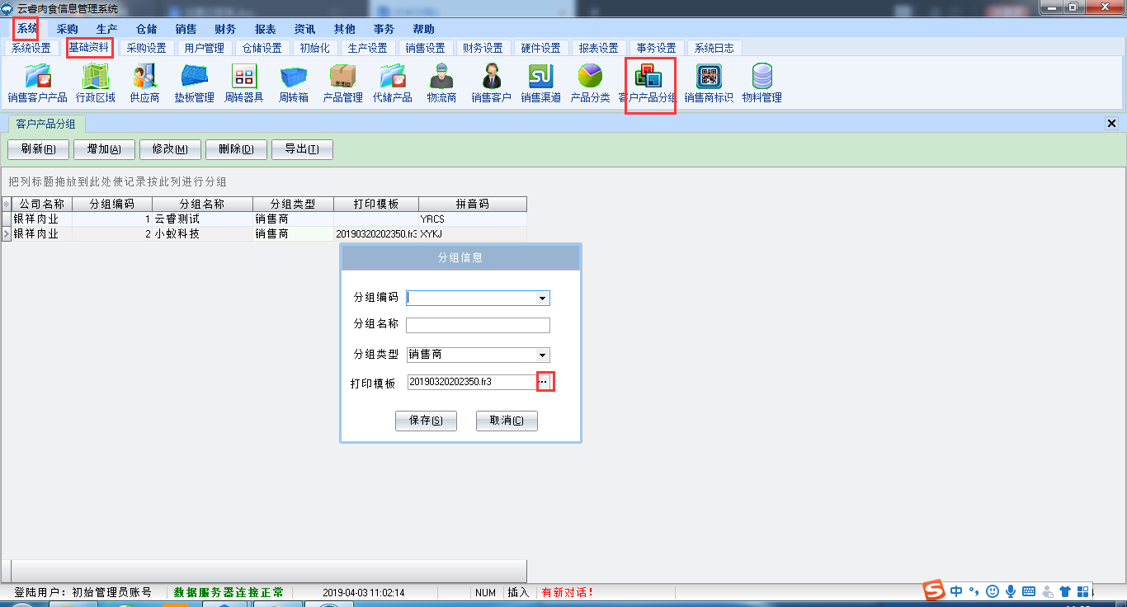

二 添加客户至客户分组 【系统】→【基础资料】→【销售商】

选择需要添加至分组的客户，双击进入编辑界面，选择客户所属分组，确定保存。

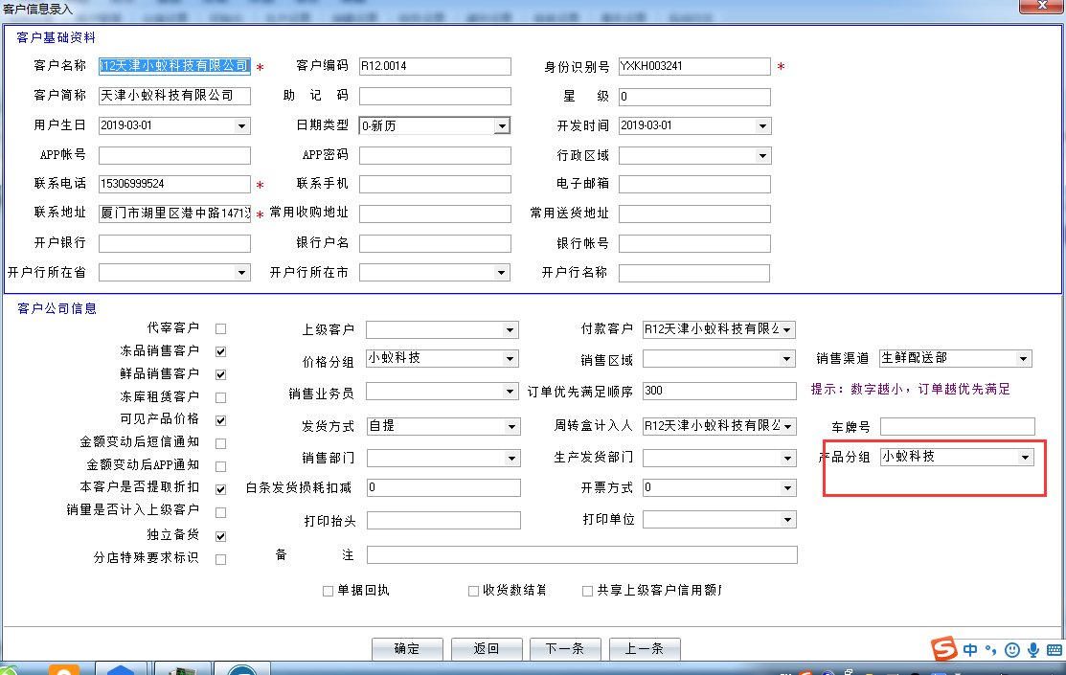

三 编辑客户产品信息 【系统】→【基础资料】→【销售客户产品】

点击增加按钮，选择资料分组，公司产品名称，填写客户产品名称，产品编码及其他相关信息，保存。

